**Evidencia:** Informe de antecedentes contextuales

**Fecha:** 31-10-2021

* 1. Antecedentes contextuales.
     1. Delimitación del contexto de investigación.

La siguiente investigación se lo hará en un ambiente de producción controlado, tomando como caso práctico las transacciones realizadas por los usuarios en las funcionalidades de links de cobros, marketplaces y recarga de billetera ofrecidas por la plataforma Fintech “Pay2Meta”, que según su web oficial lo definen como un “eje de negocios digitales, enfocado principalmente a pequeños y medianos empresarios donde podrán comprar/vender productos o servicios, transaccionar con tarjetas de créditos y criptomonedas, poseer su propia billetera virtual, pagar servicios básicos entre otras funcionalidades” [152]. Su misión está enfocada en facilitar aspectos de negocios de los usuarios a través de procesos digitales de manera simple, rápida y segura. Su visión se centra en convertirse en el eje de negocios digitales más grande de América Latina [153], para esto, Pay2Meta requiere de la implementación de los DLT en los procesos financieros mencionados anteriormente para incrementar la seguridad de los datos transaccionales y a su vez mitigar los problemas de fraudes/estafas de primera persona detectadas en las funcionalidades de los marketplace y en la utilización de tarjetas de crédito dentro de la plataforma por parte de los usuarios. Mientras más va creciendo la plataforma, más seguridad se debe implementar tanto en el transporte como en el almacenamiento de los datos que son puntos potenciales de ataques para hackers.

* + 1. Propuesta de solución.

Desde su creación hasta la actualidad, se han detectado vulnerabilidades en las aplicaciones Fintech, especialmente entre los años 2020-2021 por la presencia del COVID-19 y aunque la comunidad científica ha realizado investigaciones para aumentar la seguridad en estas aplicaciones, aún siguen existiendo estas vulnerabilidades. La presente investigación pretende solucionar los problemas de estafas y fraudes de primera persona en aplicaciones Fintech tomando como caso práctico la plataforma Pay2Meta, por tal motivo, se diseñó una aplicación web y móvil las cuales se encuentran funcionando en arquitecturas cloud bajo la plataforma de Google, son diferentes instancias las cuales proporcionan una arquitectura basado en eventos y microservicios, estos microservicios proporcionan las Apis necesarias para el procesamiento de datos a través del protocolo https y la interfaz de programación API-REST y a su vez estos se encargarán de realizar el almacenamiento de los datos en los DLT.

La propuesta de solución consta de tres puntos:

* Crear una identidad digital, en la figura 12 se ilustra la propuesta de solución utilizando la verificación biométrica proporcionado por la plataforma MATI en conjunto con smart contract ERC-721 deployados en Iotex para posteriormente crear NFT’s con Tatum blockchain y el resultado de esto almacenarlo en IOTA para asegurar su inmutabilidad.

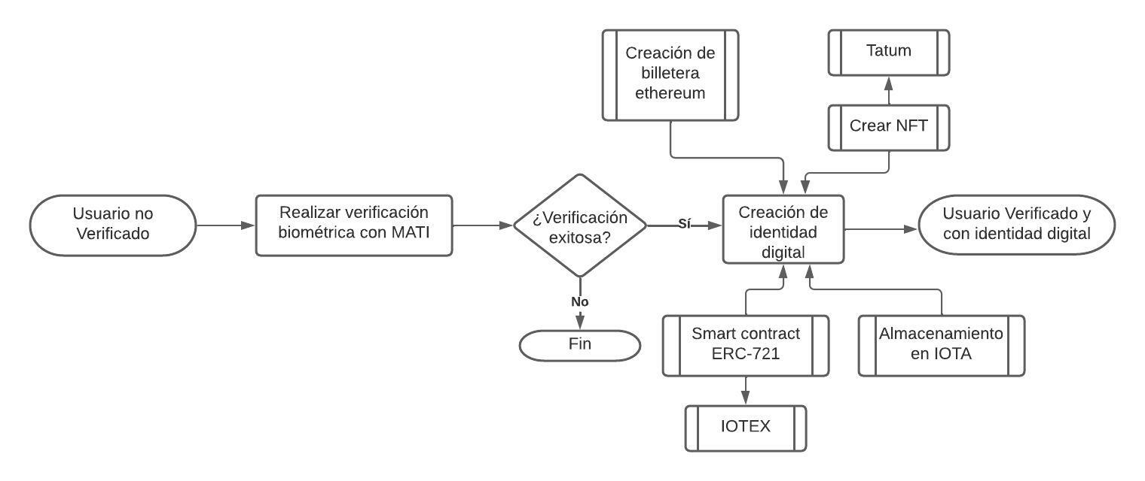

Figura 12: Diagrama de flujo del proceso de identidad digital

**Fuente:** Elaboración propia

* Utilizar los NFT del proceso anterior para las recargas de billeteras con tarjeta de crédito dentro de la plataforma, en la figura 13 se ilustra el proceso donde se hará uso de IOTA que gracias a su coste cero en sus almacenamientos se guardará información de transacciones financieras como ubicación, ip, dirección, últimas conexiones entre otras informaciones de los usuarios para posteriormente ser utilizado como soporte para defenderse ante un posible reclamo de fraude por parte de las entidades bancarias.

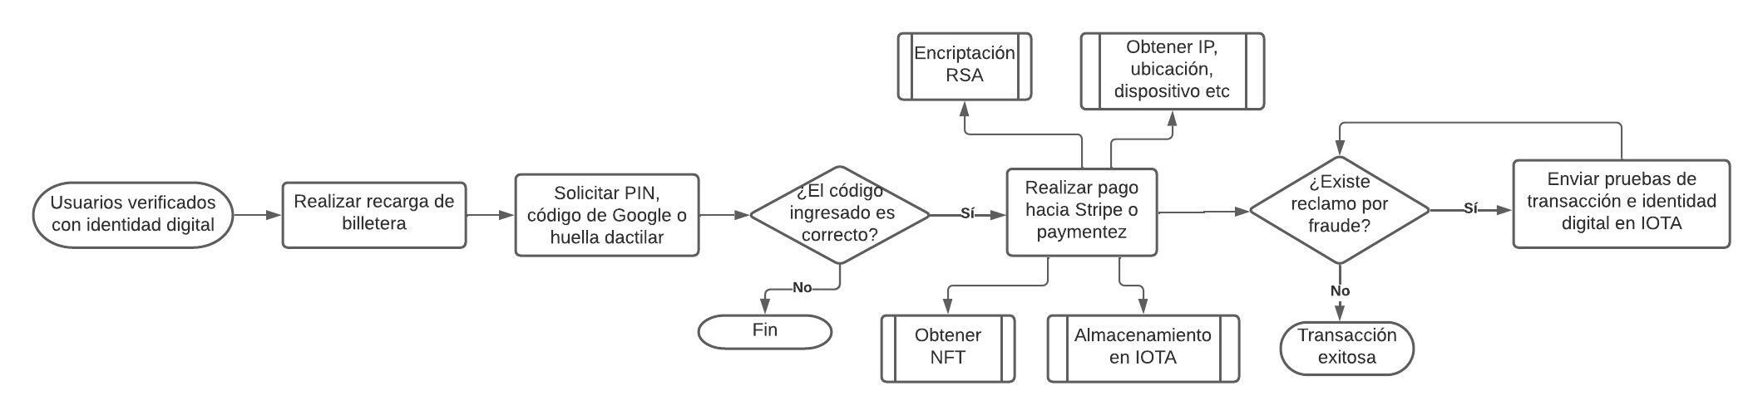

Figura 13: Diagrama de flujo del proceso de recarga de billetera

**Fuente:** Elaboración propia

* Finalmente, en la figura 14 se ilustra la utilización del smart contract ERC-20 para mitigar problemas de estafas utilizando IoTex blockchain cuando se trate de compras y ventas realizadas en el marketplace de productos/servicios y en el marketplace de criptomonedas donde se realizarán tradings y las transacciones financieras resultantes serán almacenadas en IOTA.

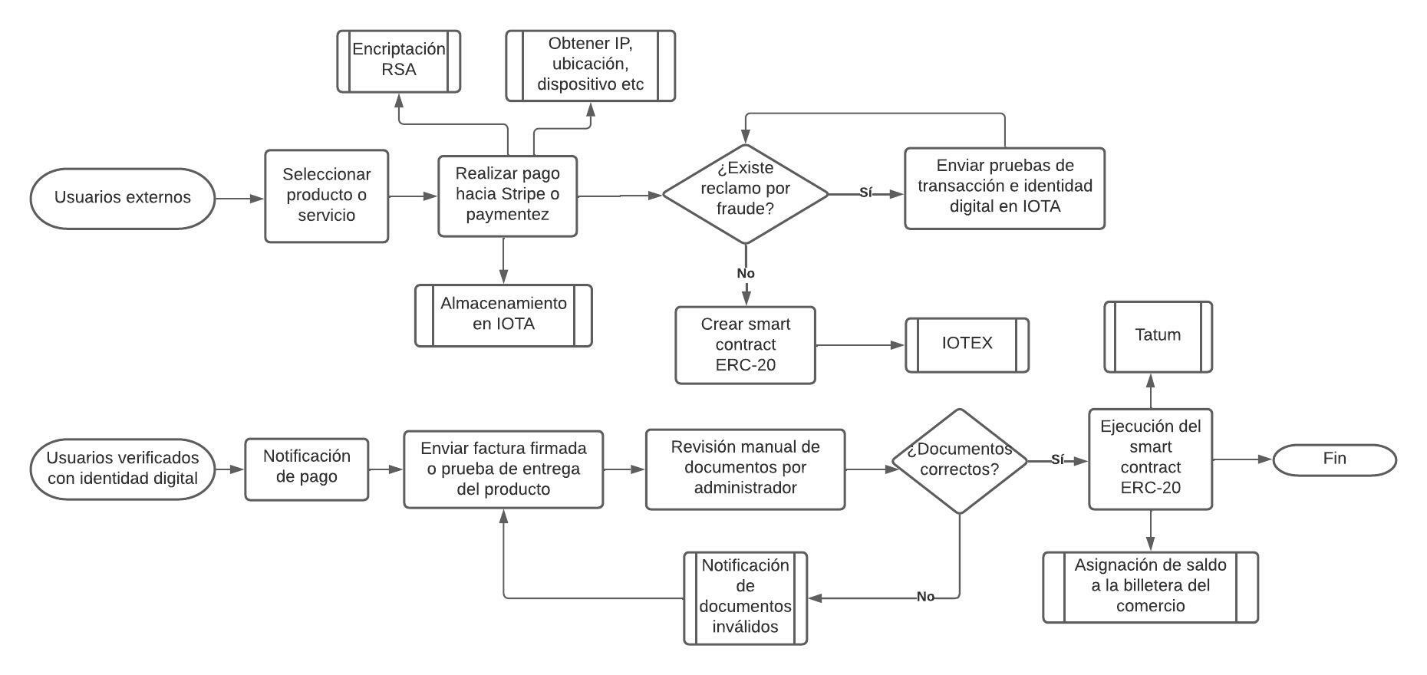

Figura 14: Diagrama de flujo del proceso del Marketplace

**Fuente:** Elaboración propia

Un resumen de lo anteriormente dicho se detalla en la tabla 4 donde consta las funcionalidades transaccionales donde se realizarán pruebas y se recolectarán los datos con sus respectivas propuestas de solución.

|  |  |  |  |  |
| --- | --- | --- | --- | --- |
| Nro | Funcionalidades transaccionales | | Propuesta de solución | |
| 1 | * Marketplace de productos/servicios y criptomonedas * Links de cobros | Smart contracts ERC-20 con Iotex y almacenamiento con Iota | |
| 2 | Recarga de billetera con tarjetas de crédito | NFT con Tatum y almacenamiento con Iota | |
| 3 | Identidad digital | Verificación biométrica con Mati, NFT con Tatum, Smart contract ERC-721 con Iotex y almacenamiento en Iota | |

Tabla 4: Funcionalidades transaccionales de Pay2Meta

***Fuente:*** *Datos estadísticos obtenidos de la plataforma.*